ALAMAT WEBSITE RESMI BADAN PUBLIK :

No. | Konten | Dasar Hukum | Deskripsi | Skor | Bobot | Skor Akhir
 | INFORMASI TERKAIT BADAN PUBLIK
1. | Informasi mengenai kedudukan, domisli, beserta alamat lengkap dan kontak | Pasal 11 huruf a angka 1 Perki SLIP | Konten ini diwakili dengan informasi mengenai kedudukan kantor alamat kantor, No. telepon yang disediakan untuk layanan masyarakat.
link dan screen capture | https://ppid.lumajangkab.go.id/adminweb/informasi
2. | Informasi mengenai maksud dan tujuan, tugas dan fungsi Badan Publik | Pasal 11 huruf a angka 1 Perki SLIP | Konten ini diwakili dengan informasi-informasi tersebut yang bersumber dari peraturan perundang-undangan atau akta pendirian yang mendasari pembentukan badan publik
link dan screen capture | 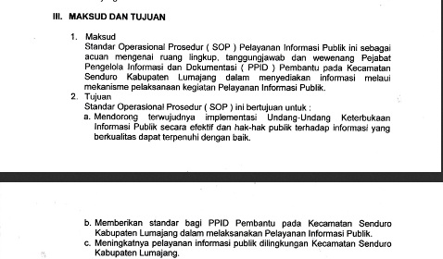  https://ppid.lumajangkab.go.id/adminweb/dokumen
3. | Struktur Organisasi Beserta Profil Singkat Pejabat Struktural | Pasal 11 huruf a angka 2 Perki SLIP | Konten ini diwakili dengan informasi mengenai, struktur organisasi dan profil pejabat
link dan screen capture | https://ppid.lumajangkab.go.id/adminweb/dokumen
4. | Informasi tentang gambaran masing-masing | Pasal 11 huruf a angka 2 Perki SLIP | Konten ini diwakili dengan informasi mengenai satuan kerja beserta uraian tugas dan fungsi dan unit pelayanan teknis dibawahnya
link dan screen capture | https://ppid.lumajangkab.go.id/adminweb/dokumen
5. | Informasi tentang peraturan, keputusan, dan/atau kebijakan yang dikeluarkan oleh Badan Publik | Pasal 11 huruf f Perki SLIP | Informasi ini diwakili oleh : 1) daftar peraturan perundang-undangan dan keputusan yang berdampak pada masyarakat yang dikeluarkan oleh badan publik; 2) Salinan peraturan perundang-undangan dan keputusan yang berdampak kepada masyarakat yang dikeluarkan oleh badan publik. Baik yang masih berupa rancangan dan/atau yang telah disahkan.
ink dan screen capture | https://ppid.lumajangkab.go.id/adminweb/dokumen
 | INFORMASI MENGENAI KEGIATAN DAN KINERJA BADAN PUBLIK
6. | Ringkasan Informasi tentang Program dan/atau kegiatan yang sedang dijalankan dalam lingkup badan publik | Pasal 11 huruf b Perki SLIP (tidak termasuk angka 7, 8 dan 9) | Konten tersebut dapat diwakili oleh : ringkasan table yang memuat : 1). Nama program dan kegiatan ; 2). Penanggung jawab; 3). Kontak; 4). Besaran anggaran yang bersumber dari ringkasan DIPA dan atau RKA-KL
link dan screen capture | link dan Screen capture
7. | Ringkasan informasi tentang Kinerja dalam lingkup badan publik | Pasal 11 huruf c Perki SLIP KIP | Informasi ini diwakili oleh dengan table berupa rencana kinerja tahunan (RKT) dan capaiannya pada tahun lalu dan RKT pada tahun berjalan.
link dan screen capture | link dan Screen capture
8. | Ringkasan laporan akses Informasi publik | Pasal 11 huruf e Perki SLIP | Konten tersebut dapat diwakili oleh ringkasan laporan akses informasi publik yang memuat: a) jumlah permohonan informasi publik yang diterima; b) Waktu yang diperlukan dalam memenuhi setiap permohonan informasi publik; c) Jumlah permohonan informasi publik yang dikabulkan baik sebagian/ seluruhnya dan permohonan informasi publik yang ditolak; d) Alasan penolakan permohonan informasi publik.
link dan screen capture | link dan Screen capture
 | INFORMASI MENGENAI LAPORAN KEUANGAN
9. | Informasi rencana dan laporan realisasi anggaran | Pasal 11 huruf d Perki SLIP | Konten ini diwakili oleh informasi mengenai rencana kerja anggaran dan realisasi yang dapat bersumber dari RKA-KL dan laporan realisasi anggaran
link dan screen capture | link dan Screen capture
10. | Informasi Neraca | Pasal 11 huruf d Perki SLIP | Konten ini diperoleh dari laporan neraca tahunan badan publik.
link dan screen capture | link dan Screen capture
11. | Informasi Laporan Arus kas dan catatan atas laporan keuangan | Pasal 11 huruf d UU KIP | Konten ini diperoleh dari laporan arus kas tahunan badan publik
link dan screen capture | link dan Screen capture
12. | Informasi daftar investasi dan asset (administrasi barang milik negara) | Pasal 11 huruf d Perki SLIP | Konten ini diwakili oleh tabel yang berisi daftar investasi dan asset beserta nominal masing-masing pada tahun lalu
link dan screen capture | link dan Screen capture
 | INFORMASI LAIN YANG DIATUR DALAM PERATURAN PERUNDANG-UNDANGAN
13. | Pengadaan barang dan jasa | Pasal 11 huruf I Perki SLIP | Konten ini berisi informasi mengenai rencana pengadaan barang dan jasa serta realisasi sesuai dengan ketentuan peraturan perundang-undangan yang mengatur mengenai pengadaan barang dan jasa
link dan screen capture | link d  n Screen capture
14. | Informasi tentang hak dan tata cara memperoleh informasi publik, serta tata cara pengajuan keberatan serta proses penyelesaian sengketa informasi publik berikut pihak-pihak yang bertanggungjawab yang dapat dihubungi | Pasal 11 huruf g Perki SLIP | Informasi ini dapat berupa gambar diagram alur layanan informasi publik berdasar ketentuan UU KIP
link dan screen capture | https://ppid.lumajangkab.go.id/adminweb/dokumen
 |  |  | Total nilai

KONTEN PPID

NO. | KONTEN | LINK DAN SCREEN CAPTURE | NILAI
15 | SK Pembentukan PPID | 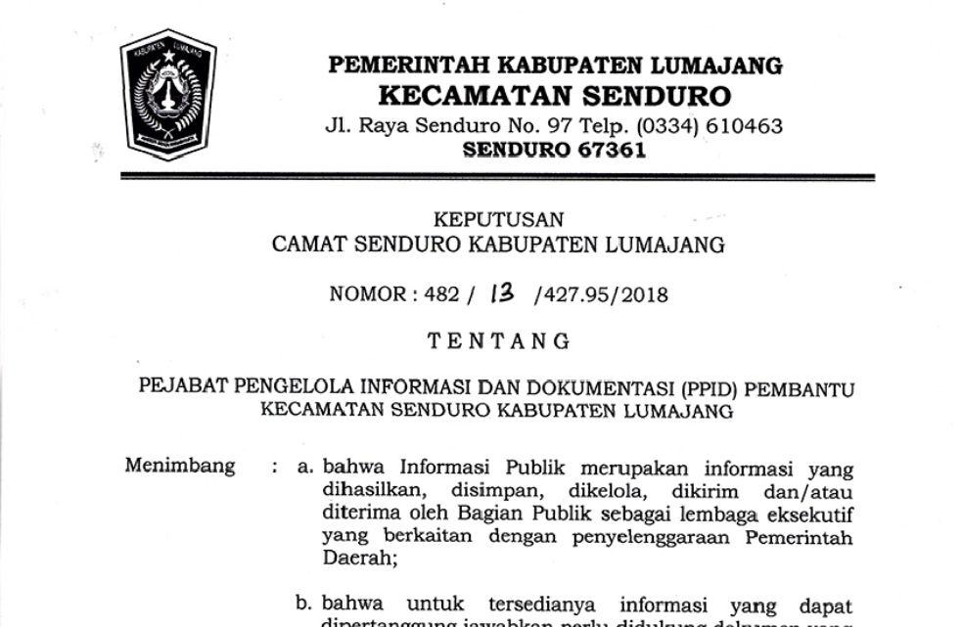  https://ppid.lumajangkab.go.id/adminweb/dokumen
16 | Informasi Mengenai Struktur PPID | https://ppid.lumajangkab.go.id/adminweb/dokumen
17 | SOP Layanan Informasi Publik | https://ppid.lumajangkab.go.id/adminweb/dokumen

INSTRUMEN MONITORING DAN EVALUASI
WEBSITE

Lampiran
Surat Camat Senduro
Nomor : / /427.95/2018
Tanggal : 29 Oktober 2018

IDENTIFIKASI INFORMASI YANG DIKECUALIKAN
PPID OPD KECAMATAN SENDURO

No | Informasi (berisi informasi tertentu yang akan dikecualikan) | Dasar Hukum Pengecualian Informasi | Konsekuensi/Pertimbangan Bagi Publik  (berisi uraian konsekuensi/pertimbangannya) |  | Jangka Waktu (disebutkan jangka waktunya)
 |  |  | Dibuka | Ditutup
1 | 2 | 3 | 4 | 5 | 6
Bidang Kecamatan
1. | Sistem Keamanan /kode akses/ pasword SIAK | UU No, 11 Tahun 2008 tentang Informasi dan Transaksi Elektronik, Pasal 26 | - Dapat menimbulkan tindakan kriminal (Pengeruskan dan Pencurian Data) | - Melindungi/mengamankan hak akses perangkat  - Melindungi/mengamankan data pribadi seseorang | Selama masih digunakan/berlaku
2. | Sistem Kemanan/ Kode Akses/ Pasword SIMAK | UU No, 11 Tahun 2008 tentang Informasi dan Transaksi Elektronik, Pasal 26 | - Dapat menimbulkan tindakan kriminal (Pengeruskan dan Pencurian Data) | - Melindungi/mengamankan hak akses perangkat  - Melindungi/mengamankan data pribadi seseorang | Selama masih digunakan/berlaku
3. | Sistem Keamanan/ Kode Akses Aplikasi RKA | UU No, 11 Tahun 2008 tentang Informasi dan Transaksi Elektronik, Pasal 32 | - Dapat menimbulkan tindakan kriminal (Pengeruskan dan Pencurian Data) | - Melindungi dan mengamankan hak akses, perangkat serta data | Selama masih digunakan/berlaku
4. | Sistem Keamanan/ Kode Akses Aplikasi E-SIMBADA | UU No, 11 Tahun 2008 tentang Informasi dan Transaksi Elektronik, Pasal 32 | - Dapat menimbulkan tindakan kriminal (Pengeruskan dan Pencurian Data) | - Melindungi dan mengamankan hak akses, perangkat serta data | Selama masih digunakan/berlaku
5. | Sistem Keamanan/ Kode Akses Aplikasi Musrenbang | UU No, 11 Tahun 2008 tentang Informasi dan Transaksi Elektronik, Pasal 32 | - Dapat menimbulkan tindakan kriminal (Pengeruskan dan Pencurian Data) | - Melindungi dan mengamankan hak akses, perangkat serta data | Selama masih digunakan/berlaku
6. | Sistem Keamanan/ Kode Akses Aplikasi E- Finance | UU No, 11 Tahun 2008 tentang Informasi dan Transaksi Elektronik, Pasal 32 | - Dapat menimbulkan tindakan kriminal (Pengeruskan dan Pencurian Data) | - Melindungi dan mengamankan hak akses, perangkat serta data | Selama masih digunakan/berlaku
7. | Sistem Keamanan/ Kode Akses Aplikasi SMEP (Laporan Pembangunan) | UU No, 11 Tahun 2008 tentang Informasi dan Transaksi Elektronik, Pasal 32 | - Dapat menimbulkan tindakan kriminal (Pengeruskan dan Pencurian Data) | - Melindungi dan mengamankan hak akses, perangkat serta data | Selama masih digunakan/berlaku

Lumajang, 29 Oktober 2018
CAMAT SENDURO

Drs. NANANG TEDJO LELONO
NIP. 19620528 199803 1 001

INFORMASI YANG WAJIB DIUMUMKAN SECARA SERTA MERTA

1. | Informasi pembagian Kartu Kis | Data dan junlah Kartu KIS per Desa

INFORMASI YANG WAJIB TERSEDIA SETIAP SAAT

1. | Syarat Perijinan (IMB) Dibawah 100 M² | Tersedia
2. | Syarat Perijinan UMKM modal dibawah Rp. 50.000.000,- | Tersedia
3. | Pelayanan Pencetakan Kartu Keluarga , Pengambilan KTP, Surat Pindah/Datang, Rekomendasi Kewarisan | Tersedia
4. | Kegiatan Lomba UKS tingkat Kecamatan | Tersedia

INFORMASI YANG WAJIB DISEDIAKAN DAN DIUMUMKAN SECARA BERKALA

1. | Informasi jadwal dan kegiatan pada papan nama pengumuman | - Dokumentasi Kegiatan Camat  - Jadwal Senam Kesegaran Jasmani (SKJ)  - Pengumuman Hari Libur Nasional
2. | Informasi tentang Pejabat/Kasi yang membidangi masing-masing Kegiatan | Profil Pejabat (Identitas Lengkap)
3. | Program dan Kegiatan Musrenbang Kecamatan dan Desa | - Jadwal Pelaksanaan Musrenbang Kecamatan dan Musrenbang Desa  - Sasaran Undangan Peserta Musrenbang Desa/Kelurahan
4. | Program dan Kegiatan dari Dinas Instansi Vertikal Rehap Rumah Tidak Layak Huni (RTLH) dari Dinas Perumahan dan Kawasan Permukiman Daerah | - Jumlah Penerima Manfaat masing-masing Desa  - Asal sumber dana dan Partai pengusul
5. | Program dan Kegiatan Instansi terkait (Program Jalin Matra) dari Dinas Pemberdayaan Masyarakat dan Desa | - Informasi Kelompok Usaha  - PFK (Bantuan Usaha untuk KRTP)
6. | Pelatihan Pemberdayaan Masyarakat dari Dinas Instansi Vertikal (Dinas Tenaga Kerja dan Transmigrasi, Dinas Sosial) | Pengiriman Peserta dari Desa yang ditunjuk atau diusulkan
7. | Informasi tentang Kelompok Masyarakat Petani (Poktan, Gapoktan, KTNA dan HIPPA) | - Informasi Musim Tanam  - Jumlah Poktan, Gapoktan, Pengurus HIPPA Tunggal dan HIPPA gabungan  - Informasi Pengeringan Sungai
8. | Informasi Lembaga Keuangan/Ekonomi di Desa dan Kecamatan | Kopwan, UPK DAPM (Eks PNPM)
9. | Jadwal jemput bola pengurusan akta kelahiran | Tugas dan Fungsi Dispenduk
10. | Penyampain Undangan E-KTP ke Desa-desa | Tugas dan Fungsi Dispenduk
11. | Informasi tentang bantuan santunan kematian bagi warga miskin | Data dan Jumlah Santuanan Kematian bagi warga Miskin pengajuan dari masing-masing Desa
12. | Informasi Pembagian Honor Guru Ngaji | Minimal Memiliki santri lebih dari 20 santri
13. | Informasi Isbat Nikah | Syarat isbat Nikah, status suami istri tidak tercatat dalam dokumen kantor urusan agama(nikah sirih), surat keterangan tidak mampu dan surat pengantar dari kantor urusan agama
14. | Informasi Khitan Masal di Kabupaten Lumajang | data jumlah Khitan Masal Kec. Rowokangkung ditentukan dari Kabupaten
15. | Informasi bantuan anak yatim dan bantuan kepada anak panti asuhan | Dana bantuan anak yatim di ambilkan dari dana BAZ dan dana bantuan anak panti asuhan dari Pemerintah Kabupaten

